Συμπλήρωση δοχείων
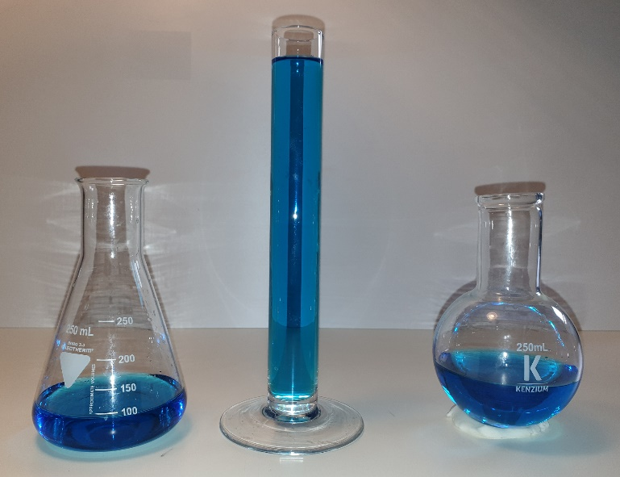
Διαφορετικά δοχεία γεμίζουν με νερό. Σε ποιο δοχείο βρίσκεται το περισσότερο νερό;

Σήμερα θα διερευνήσετε πώς σχετίζονται η ποσότητα συμπλήρωσης και η στάθμη συμπλήρωσης, γιατί το νερό βρίσκεται σε διαφορετικά επίπεδα σε διαφορετικά δοχεία και πώς αναπαρίσταται στη γραφική παράσταση η σχέση μεταξύ της ποσότητας συμπλήρωσης και του επιπέδου συμπλήρωσης!

Ερευνητική εργασία 1: Πώς αλλάζει το επίπεδο συμπλήρωσης σε ένα δοχείο όταν γεμίζει ομοιόμορφα με νερό;
Απαιτούμενο υλικό : δοχείο της επιλογής σας, μεζούρα, ράβδος μέτρησης, μπουκάλι με νερό
Έτσι προχωράς:
Sketch your vessel:
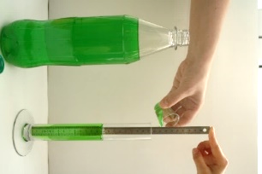
- Τοποθετήστε τη ράβδο μέτρησης στο δοχείο όπως φαίνεται στην εικόνα.
- Ρίξτε τώρα 20 ml νερό (ποσότητα γέμισης) στο δοχείο.
- Διαβάστε όσο το δυνατόν ακριβέστερα το ύψος της στάθμης του νερού (στάθμη συμπλήρωσης).
- Επαναλάβετε τη διαδικασία μέχρι να γεμίσει το δοχείο.
- Πίνακας τιμών: Εισαγάγετε το επίπεδο συμπλήρωσης στον πίνακα. Επαναλάβετε τη διαδικασία μέχρι να γεμίσει το δοχείο. ( Εσύ μπορώ βραχύνω ή Προσθήκη προς την ο πίνακας ).
Ποσότητα γέμισης (ml) | 0 | 20 | 40 | 60 | 80 | 100 | 120 | 140 | 160 | 180 | 200
Επίπεδο συμπλήρωσης (cm) | 0
- Γραφική Παράσταση : Εισαγάγετε τα ζεύγη τιμών από τον πίνακα ως σημεία στο σύστημα συντεταγμένων. Συνδέστε τα σημεία με μια γραμμή. Αυτό δημιουργεί τη γραφική παράσταση συμπλήρωσης του δοχείου. (Μην ξεχάσετε να ολοκληρώσετε την κλιμάκωση!)
- 3. Περιγράψτε πώς ανεβαίνει το νερό στο δοχείο και πώς το βλέπετε στη γραφική παράσταση:
___________________________________________________________________________________________________________________________________________________________________________________________________________________________4. Περιγράψτε πότε το νερό ανεβαίνει γρήγορα και πότε ανεβαίνει αργά. Πώς μπορείτε να το καταλάβετε από το δοχείο και πού μπορείτε να το δείτε στη γραφική παράσταση;
___________________________________________________________________________________________________________________________________________________________________________________________________________________________5. Σκεφτείτε πώς θα ήταν το γράφημα αν γεμίζατε 40 ml νερό στο δοχείο κάθε φορά αντί για 20 ml. Να περιγράψετε.
________________________________________________________________________________________________________________________________________________________________________________________________________________

Θυμηθείτε να καθαρίσετε μετά το πείραμα.

Ερευνητική εργασία 4: Βρείτε τη σωστή γραφική παράσταση
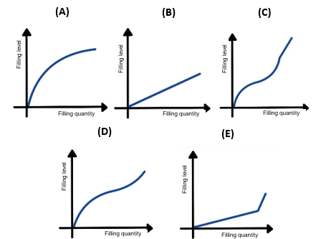
- Να αντιστοιχίσετε κάθε δοχείο με την αντίστοιχη γραφική παράσταση. Να εξηγήσετε την απόφασή σας:

 | Δοχείο | Γραφική παράσταση | Εξήγηση
(1) | 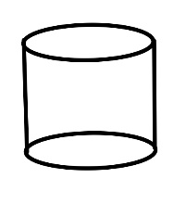
(2) | 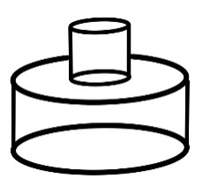
(3) | 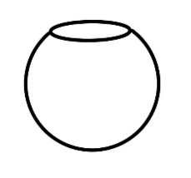
(4) | 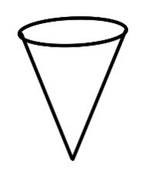
(5) | 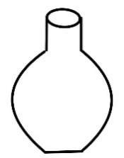

- Να σχεδιάσετε ένα δοχείο για να ταιριάζει με τη γραφική παράσταση
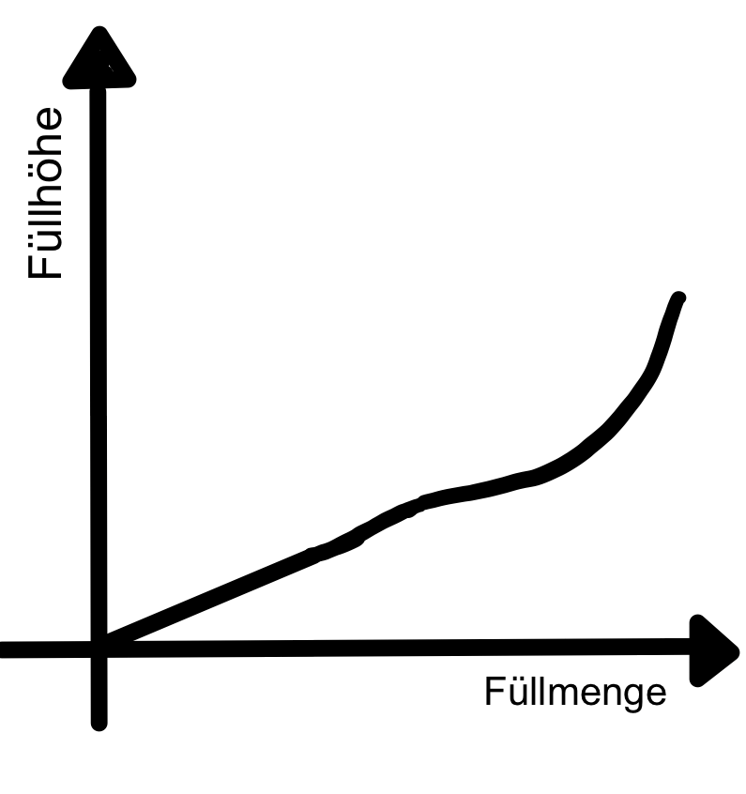
Γραφική παράσταση: Δοχείο :
Filling level

Filling quantity

- Το δικό σας δοχείο: Σκεφτείτε ένα σχήμα για ένα νέο δοχείο. Σκιαγράφησε το. Σχεδιάστε την αντίστοιχη γραφική παράσταση στο σύστημα συντεταγμένων.
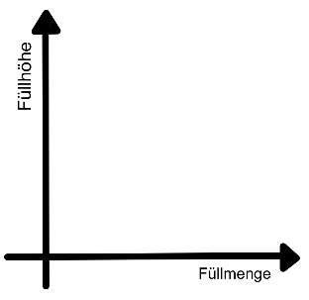
Δοχείο : Γραφική Παράσταση
Filling level

Filling quantity

